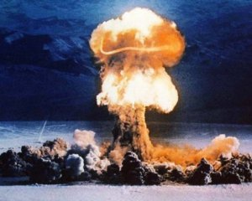
ЯДЕРНИЙ ВИБУХ

Класифікація ядерних вибухів за потужністю:
— надмалі (до 1 кт);
— малі (1 - 10 кт);
— середні (10 - 100 кт);
— великі (100 кт - 1 Мт);
— надвеликі (понад 1 Мт).
1Кт - це еквівалент 1000 тонн тротилу.
Уражаючі фактори ядерного вибуху:
— ударна хвиля (50 % енергії вибуху);
— світлове випромінювання (35 % енергії вибуху);
— проникаюча радіація (45 % енергії вибуху);
— радіоактивне зараження (10 % енергії вибуху);
— електромагнітний імпульс (1% енергії вибуху).

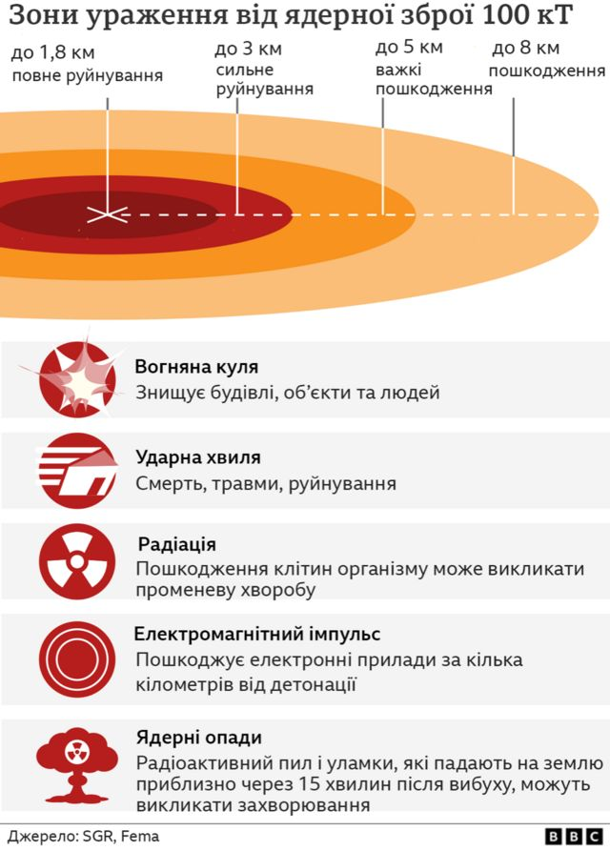

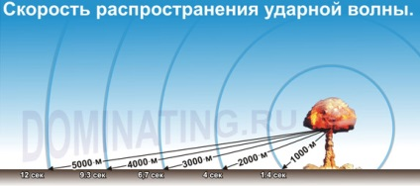
ЩВИДКІСТЬ ПОШИРЕННЯ УДАРНОЇ ХВИЛІ
вибух середньої потужності 10-100 Кт
12сек 9,3сек 6,7сек 4сек 1,4сек

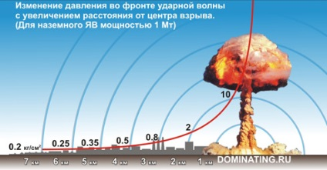
ЗМІНА ТИСКУ УДАРНОЇ ХВИЛІ ІЗ ЗБІЛЬШЕННЯМ ВІДСТАНІ ВІД ЦЕНТРУ ВИБУХУ (для наземного ЯВ 1Мт)
7км 6км 5км 4км 3км 2км 1км

При вибуху потужністю до 1 Мт незахищені люди можуть отримати легкі травми за 4,5-7 км від епіцентру вибуху, важкі — за 2-4 км.

Радіус руйнування при ядерному вибуху потужністю 5Мт: залізобетонні конструкції - 6,5 км, цегляні будинки - до 7,8 км, дерев'яні будуть повністю зруйновані - 18 км.
Із наземних будинків та споруд найстійкішими є монолітні залізобетонні споруди, будинки із металевим каркасом та споруди антисейсмічної конструкції.

Під час ядерного вибуху 20кт опіки будуть спостерігатися:
І ступеня — у радіусі 4 км;
II ступеня — у радіусі 2,8 км;
III ступеня — у радіусі 1,8 км.
При потужності вибуху 1 Мт ці відстані збільшуються до 26,8 км, 18,6 км, та 14,8 км відповідно.

Світлове випромінювання поширюється прямолінійно. Не проходить крізь непрозорі матеріали. Будь-яка перешкода (стіна, ліс, броня, густий туман, пагорби тощо), яка утворює зону тіні, захищає від світлового випромінювання.

Радіус ураження проникаючою радіацією обмежується
4-5 км незалежно від потужності вибуху.

Проникаюча радіація викликає у людей променеву хворобу. Радіоактивні частки можуть потрапляти всередину організму, осідати на відкритих ділянках тіла, проникати в кров крізь рани, подряпини, викликаючи той чи інший ступінь променевої хвороби.

Променева хвороба розвивається здебільшого при дозі:
- І ступеня (загальна слабкість, нудота, запаморочення, спітнілість) - 100-200 рад.
- II ступеня (блювота, різкий головний біль) - 250-400 рад.
- III ступеня (50% помирає) - 400 — 600 рад.
- IV ступеня (здебільшого настає смерть) – понад 600 рад.

Кожна споруда оцінюється коефіцієнтом послаблення (К_{посл}), під яким розуміють число, що вказує, у скільки разів доза опромінення в укритті менша від дози опромінення на відкритій місцевості.
К_{посл} для: автомобіля — 2
кам'яних будинків — 10
підвалів — 40
протирадіаційні укриття і
сховища — 500 і більше

ЗАЛЕЖНІСТЬ РІВНЯ РАДІАЦІЇ ВІД ЧАСУ ПІСЛЯ ВИБУХУ

Час після вибуху, год. | 1 | 2 | 3 | 4 | 5 | 6 | 7 | 8 | 10 | 12 | 15 | 20 | 48
Рівень  радіації, % | 100 | 43,5 | 27,0 | 19,0 | 14,5 | 11,6 | 9,7 | 7,15 | 6,3 | 5,05 | 3,9 | 2,7 | 0,96

Радіоактивні речовини випадають при русі радіоактивної хмари під впливом вітру. На поверхні землі утворюється радіоактивний слід у вигляді смуги зараженої місцевості. Довжина сліду може сягати кількох десятків і навіть сотень кілометрів, а ширина — десятків кілометрів.
ЗАХОДИ ЗАХИСТУ ВІД РАДІОАКТИВНОГО ЗАРАЖЕННЯ:
- зайти в укриття, підвал або в середину будівлі, залишатись у приміщенні якомога довше;
- закрити всі вікна, двері, вентиляційні отвори;
- зробити запас води і продуктів у герметичних ємностях;
- користуватися засобами захисту органів дихання і шкіри;
- часто робити вологе прибирання помешкання (забруднений одяг і розхідні матеріали помістити у пластиковий пакет або герметичний контейнер і тримати його подалі від людей і домашніх тварини).
- для прибирання не використовувати порохотяг.

Навчально-методичний центр цивільного захисту та безпеки життєдіяльності Івано-Франківської області

